附件2 报价单
序号 | 名称 | 规格（ m） | 数量 | 单位 | 参考图 | 单价 | 总价 | 备注
1 | 边台 | 6300*750*800 | 台 | 2 | 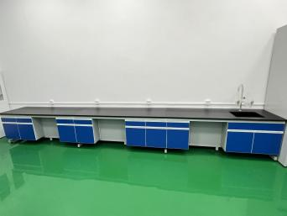
2 | 转角台 | 1000*1000*800 | 台 | 3 | 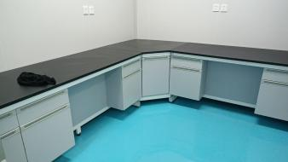
3 | 边台 | 1722*750*800 | 台 | 1
4 | 边台 | 6579*750*800 | 台 | 1
5 | 边台 | 2540*750*800 | 台 | 1
6 | 边台 | 2672*750*800 | 台 | 1
7 | 试剂架 | 6300*250*700 | 个 | 2 | 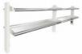
8 | 试剂架 | 6579*250*700 | 个 | 1
9 | 水槽水咀 |  | 套 | 3 | 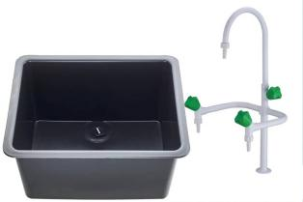
10 | 滴水架 |  | 套 | 3 | 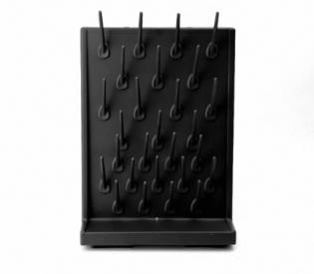
11 | 水电改造 |  | 项 | 1
12 | 岛状插座 | 5孔 | 套 | 60
合计

投标单位（盖章）：
法定代表人或代理人（签字或盖章）：
日期： 年 月 日

